ภาคผนวก ก.
คู่มือการใช้งาน

1. ความต้องการของระบบ

1.1 Caché
สำหรับในการติดตั้งโปรแกรมระบบจัดการฐานข้อมูลเชิงวัตถุ Caché จะติดตั้งได้ในระบบปฏิบัติการ Windows และ Unix/Linux และ VMS สำหรับระบบปฏิบัติการที่โครงงานนี้เลือกใช้คือ ระบบปฏิบัติการ Windows 95/98/NT ซึ่งจะต้องใช้ระบบคอมพิวเตอร์ขั้นต่ำดังนี้
- เครื่องคอมพิวเตอร์ PC ที่ใช้ CPU รุ่น Pentium ขึ้นไป
- หน่วยความจำของเครื่อง 32 MB เป็นอย่างต่ำ (แนะนำให้ใช้ขนาด 64 MB)
- พื้นที่ว่างบนฮาร์ดดิสก์ 100 MB เป็นอย่างต่ำ (แนะนำว่าควรมี 300 MB)
- ระบบปฏิบัติการ Microsoft Windows 95/98
สำหรับในการติดตั้งโปรแกรมเพื่อใช้งานนั้น จะต้องทำการติดตั้งจากแผ่น CD-ROM ซึ่งใช้ในการติดตั้งโปรแกรม หรือสามารถ Download ได้จาก www.e-dbms.com จากนั้นก็ให้ปฏิบัติตามขั้นตอนต่าง ๆ ซึ่งจะทำงานในรูปแบบของโปรแกรม Installation Wizard ไปเรื่อย ๆ จนเสร็จสมบูรณ์ก็เป็นอันเสร็จสิ้นขั้นตอนการติดตั้งโปรแกรม

1.2 Microsoft Visual Basic Library
- Microsoft Visual Basic 6.0 Runtime Library (สามารถหาได้จาก www.microsoft.com)
- Microsoft Data Access Components 2.0 (สามารถหาได้จาก www.microsoft.com)

2. การใช้งานโปรแกรม

2.1 Import File ที่จำเป็นให้กับ Caché
หลังจากที่ได้ติดตั้ง Caché และ Microsoft Visual Basic 6.0 Runtime Library และ Microsoft Data Access Components 2.0 เรียบร้อยแล้ว ก็ให้เริ่มทำการเรียกโปรแกรม Caché โดยทำการ Click ขวาที่ Icon Caché ที่อยู่ใน Taskbar ( ) ทางด้านซ้ายสุดแล้วเลือก Start Caché ดังรูปที่ ก-1
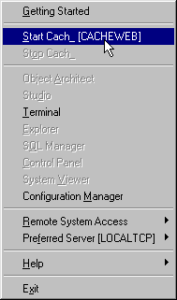

รูปที่ ก-1 หน้าต่างเริ่มต้นของโปรแกรม Caché

โปรแกรมจะทำการเริ่มการให้บริการฐานข้อมูล และ Icon ใน Taskbar จะเปลี่ยนเป็นรูป ( ) จากนั้นให้ทำการ Click ขวาที่ Icon Caché แล้วเลือกที่ Configuration Manager จะปรากฏหน้าต่างดังรูปที่ ก-2
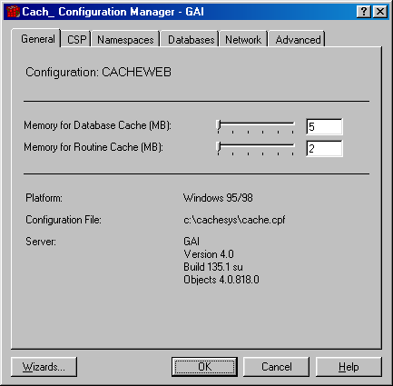

รูปที่ ก-2 หน้าต่างเริ่มต้นของการกำหนด Namespaces ของ Caché
จากนั้นให้ Click ที่ Tab Namespaces ดังรูปที่ ก-3
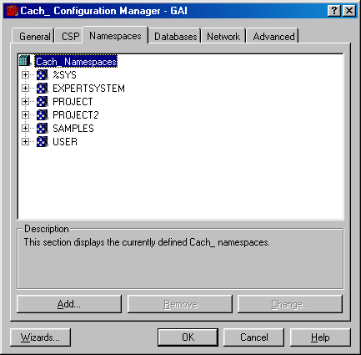

รูปที่ ก-3หน้าต่างแสดง Namespace

Click ที่ Add.. Button แล้วใส่ชื่อ Namespace เป็น EXPERTSYSTEM แล้ว Click Next ดังรูปที่ ก-4
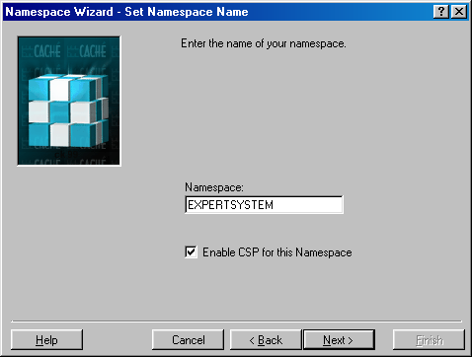

รูปที่ ก-4 หน้าต่างแสดงการกำหนดชื่อให้กับ Namespace

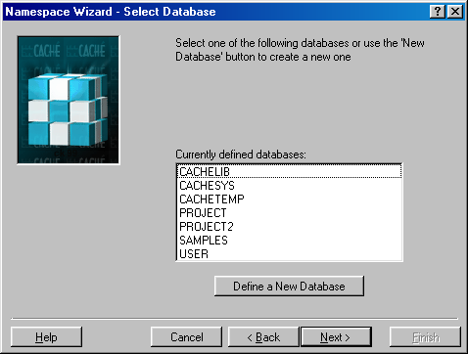
จะปรากฏหน้าต่างดังรูปที่ ก-5

รูปที่ ก-5 หน้าต่างแสดงการเลือก Database

Click ที่ Define a New Database แล้วทำการใส่ชื่อ EXPERTSYSTEM หรือจะใส่ชื่อเป็นอย่างอื่นก็ได้ แล้ว Click ที่ Next Button จะปรากฏหน้าต่างดังรูปที่ ก-6
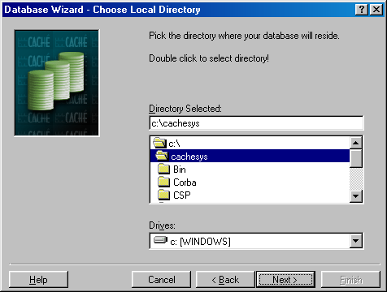

รูปที่ ก-6 หน้าต่างแสดงการเลือกเนื้อที่ที่ต้องการเก็บ Database

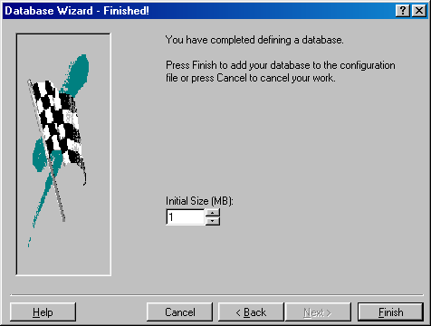
เลือก Drive และ Path ที่ต้องการจะทำการเก็บ Database ของ Caché แล้ว Click Next Button จะปรากฏหน้าต่างดังรูปที่ ก-7

รูปที่ ก-7 หน้าต่างแสดงการกำหนดเนื้อที่เริ่มต้น

กำหนดค่าเริ่มต้น (Initial Size) ให้เท่ากับ 1 แล้ว Click Finish Button จะปรากฏหน้าต่างดังรูปที่ ก-8
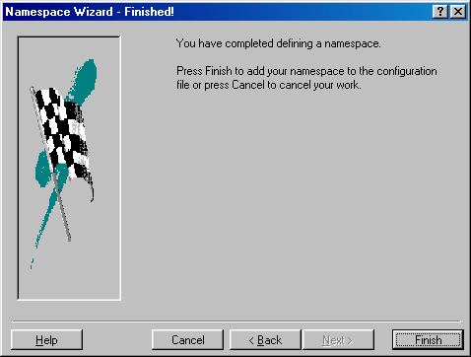

รูปที่ ก-8 หน้าต่างแสดงขั้นตอนเสร็จสิ้นกระบวนการกำหนด Namespace

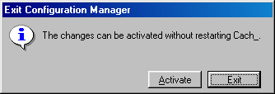
Click ที่ Finish Button จะกลับมาที่หน้าต่างเดิมตามรูปที่ 3 Click ที่ OK button จะปรากฏหน้าต่างดังรูปที่ ก-9

รูปที่ ก-9 หน้าต่างแสดงการกำหนดให้ Namespace ใช้งานได้เลยหรือไม่

Click ที่ Activate Button แล้วให้ทำการ Click ขวาที่ Icon Caché เลือก Object Architect จะปรากฏหน้าต่างดังรูปที่ ก-10
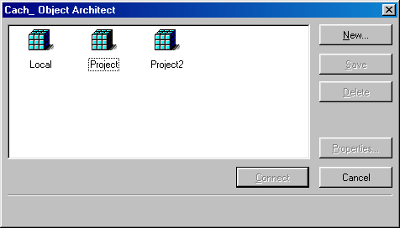

รูปที่ ก-10 หน้าต่างแสดงการกำหนดคีย์ลัดในการเข้าใช้งาน Namespace

Click ที่ New… Button จะปรากฏหน้าต่างดังรูปที่ 11 ให้ใส่ค่าดังรูปที่ ก-11 ตรงส่วนของ Connection Name: สามารถเปลี่ยนเป็นชื่ออื่นได้ แล้ว Click OK Button จะปรากฏหน้าต่างดังรูปที่ ก-12
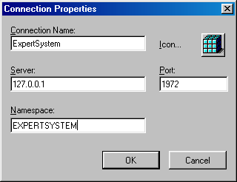

รูปที่ ก-11 หน้าต่างแสดงการกำหนดรายละเอียดในการเข้าใช้งาน Namespace

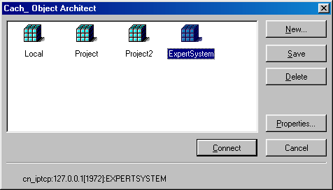

รูปที่ ก-12 หน้าต่างแสดงคีย์ลัดที่ได้กำหนดไว้

Click ที่ Connect จะปรากฏหน้าต่างดังรูปที่ ก-13
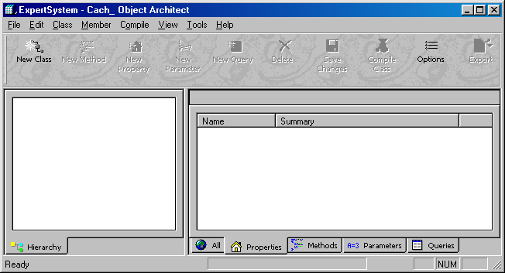

รูปที่ ก-13 หน้าต่างเริ่มต้นของ Caché Object Architect

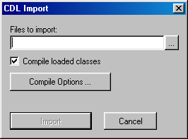
Click File -> Import -> Import CDL … จะปรากฏหน้าต่างดังรูปที่ ก-14 ให้ Check Box ที่ Compile loaded classes

รูปที่ ก-14 หน้าต่างแสดงการนำเข้าข้อมูลจากภายนอก

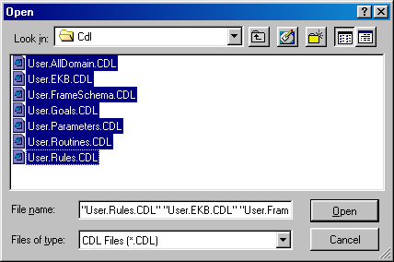
Click … Button แล้ว ไปยัง Folder CDL แล้ว กด Shift ค้างไว้แล้วเลือกทุก Files แล้ว Click Open Button ดังรูปที่ ก-15

รูปที่ ก-15 หน้าต่างแสดงการเลือกไฟล์ที่จะนำเข้าสู่ Caché Object Architect

จะกลับมายังหน้าต่างดังรูปที่ ก-14 โดยใน TextBox Files to import : จะเปลี่ยนไป จากนั้น Click Import Button รอจนกระทั่งปรากฏหน้าต่างดังรูปที่ ก-16 ใน TextBox บรรทัดสุดท้ายจะปรากฏข้อความว่า CDL Load Complete ! แล้วให้กด OK Button จะกลับมายังหน้าต่างดังรูปที่ ก-17

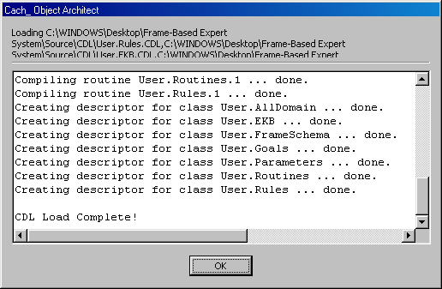

รูปที่ ก-16 หน้าต่างแสดงรายละเอียดของการนำเข้าข้อมูล

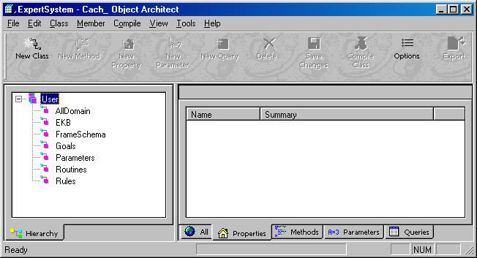

รูปที่ ก-17 หน้าต่างแสดงรายละเอียดของข้อมูลที่นำเข้าจากภายนอก

Click File -> Exit

2.2 เริ่มต้นใช้งานระบบ
ทำการ Run File Frame-Based Expert System.exe เข้าสู่ระบบจะปรากฏหน้าต่างเริ่มต้นดังรูปที่ ก-18
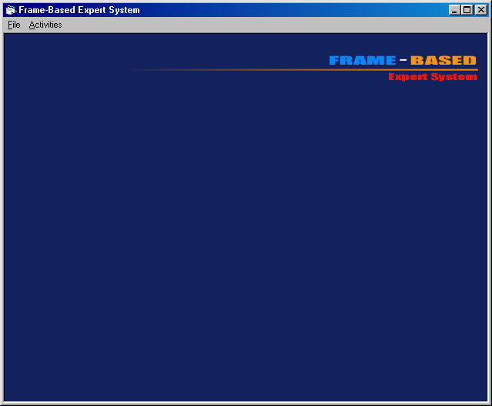

รูปที่ ก-18 หน้าต่างเริ่มต้นของระบบที่โครงงานได้พัฒนาขึ้น

ระบบที่โครงงานได้พัฒนาขึ้นมาจะประกอบไปด้วยส่วนสำคัญอยู่ 2 ส่วนคือ
- Develop ส่วนติดต่อกับผู้เชี่ยวชาญในการกำหนดองค์ประกอบต่าง ๆ ให้กับระบบ
Intensional Knowledge Base ส่วนของการกำหนดฐานความรู้ให้กับระบบ, โครงสร้างของ Frames, กำหนด Frame และ Rules ให้กับระบบ
Extensional Knowledge Base ส่วนของการกำหนดข้อเท็จจริง (Facts) ให้กับระบบประกอบไปด้วย - Import จาก Database ที่มีอยู่แล้ว
- สร้างขึ้นจาก Frame ที่อยู่ในระบบ
- Consult ส่วนติดต่อกับผู้ใช้งานระบบ

2.2.1 Develop
ผู้เชี่ยวชาญจะเข้าใช้งานระบบโดยผ่านทางขั้นตอนนี้ โดยจะประกอบไปด้วยส่วนของการกำหนดฐานความรู้ให้กับระบบ, โครงสร้างของ Frame การกำหนด Slots ต่าง ๆ ให้กับ Frames และกำหนด Rules ของแต่ละ Frame

2.2.1.1 Intensional Knowledge Base ส่วนของการกำหนดฐานความรู้ให้กับระบบ, โครงสร้างของ Frames, กำหนด Frame และ Rules ให้กับระบบ

2.2.1.1.1 กำหนดโครงสร้างของฐานความรู้
Click ที่ Activities -> Develop จะปรากฏ Message Box บอกว่าการเชื่อมต่อกับระบบฐานข้อมูลเรียบร้อยหรือไม่ ถ้าเชื่อมต่อได้จะปรากฏหน้าต่างดังรูปที่ ก-19
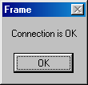

รูปที่ ก-19 หน้าต่างแสดงการเชื่อมต่อระหว่างระบบที่ได้พัฒนาขึ้นกับระบบฐานข้อมูล

Click ที่ Knowledge Base -> Intensional Knowledge Base จะปรากฏหน้าต่างดังรูปที่ ก-20 ให้ทำการ Click ที่ New Button เพื่อกำหนดรายละเอียดต่าง ๆ ของฐานความรู้
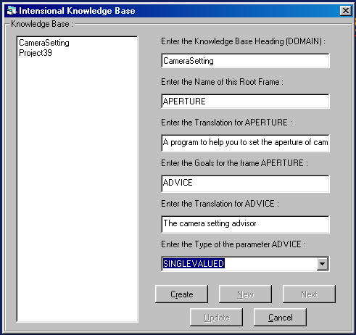

รูปที่ก-20 หน้าต่างแสดงรายละเอียดของการกำหนดฐานความรู้

เมื่อกำหนดโครงสร้างของฐานความรู้ ซึ่งประกอบไปด้วยการกำหนด Root Frame และกำหนด Goals ให้กับ Root Frame เรียบร้อยแล้ว Click Create Button เมื่อเสร็จแล้วก็จะปรากฏฐานความรู้ที่เราสร้างให้กับ
ระบบขึ้นใน List ทางด้านซ้ายมือ
- Create สร้างฐานความรู้ให้กับระบบ
- New ล้างค่าที่ปรากฏอยู่บนหน้าจอเพื่อทำการกำหนดฐานความรู้ใหม่ให้กับระบบ
- Update แก้ไขรายละเอียดต่าง ๆ ของฐานความรู้
- Next เข้าสู่ขั้นตอนถัดไปของระบบคือการกำหนดโครงสร้างของ Frame ต่าง ๆ

2.2.1.1.2 กำหนดโครงสร้างของ Frame
Click ฐานความรู้ที่อยู่ใน List ทางด้านซ้ายมือแล้ว Click Next จะปรากฏหน้าต่างของการกำหนดแก้ไขโครงสร้างของ Frame ดังรูปที่ ก-21
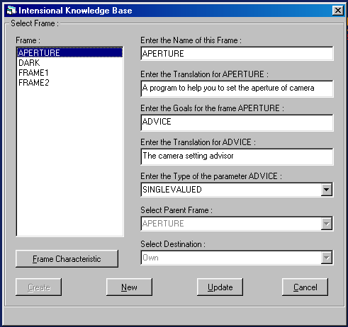

รูปที่ ก-21 หน้าต่างแสดงรายละเอียดการกำหนด Frame

- Create สร้าง Frame ใหม่ให้กับฐานความรู้
- New ล้างค่าที่ปรากฏอยู่ในหน้าจอเพื่อจะทำการสร้าง Frame ใหม่
- Update ทำการแก้ไขรายละเอียดของ Frame ต่าง ๆ
- Frame Characteristics กำหนดรายละเอียดของ Slots ต่าง ๆ และ Rules ให้กับ Frame

2.2.1.1.2.1 แสดงรายละเอียดของ Frame
Click ที่ Frame Characteristics เลือกที่ …(Frame Name)….-Rules แล้ว Click OK จะปรากฏหน้าต่างดังรูปที่ ก-22
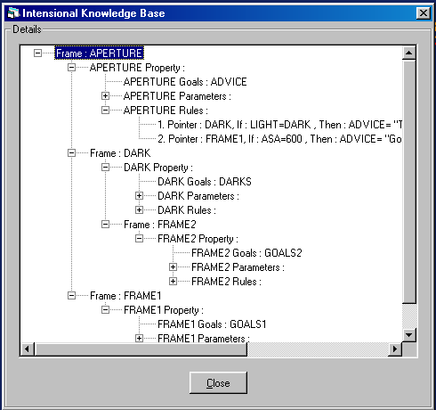

รูปที่ ก-22 หน้าต่างแสดงรายละเอียดของ Frame

2.2.1.1.2.2 กำหนด Slots ต่าง ๆ ของ Frame
Click ที่ Frame Characteristics เลือกที่ …(Frame Name)….-Parameters แล้ว Click OK จะปรากฏหน้าต่างดังรูปที่ ก-23
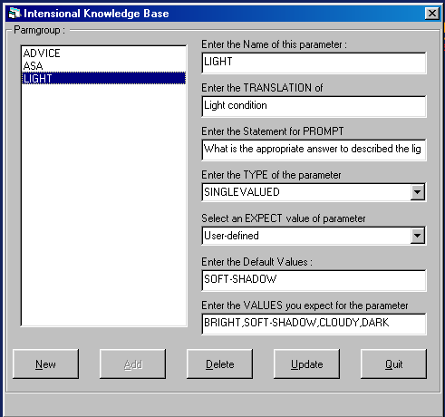

รูปที่ ก-23 หน้าต่างแสดงรายละเอียดของการกำหนด Slots

- New ล้างค่าที่ปรากฏอยู่บนหน้าจอเพื่อจะทำการกำหนด Slots ใหม่ให้กับ Frame
- Add เพิ่ม Slots ใหม่ให้กับ Frame
- Delete ลบ Slots ที่เลือกออกจาก Frame
- Update แก้ไขรายละเอียดของ Slots
ข้อกำหนดเบื้องต้น
ในส่วนของการกำหนดค่าที่เป็นไปได้ของระบบใน TextBox “Enter the VALUES for expect the parameter” ค่าที่จะใส่ให้ใช้เครื่องหมาย “ , ” ในการกำหนดค่าหลาย ๆ ค่า

2.2.1.1.2.3 กำหนด Rules ให้กับ Frame
Click ที่ Frame Characteristics เลือกที่ …(Frame Name)….-Rules แล้ว Click OK จะปรากฏหน้าต่างดังรูปที่ ก-24
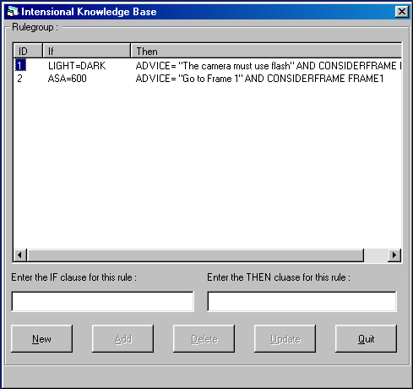

รูปที่ ก-24 หน้าต่างแสดงรายละเอียดการกำหนด Rules

- New ล้างค่าที่ปรากฏอยู่บนหน้าจอเพื่อจะทำการกำหนด Rules ใหม่ให้กับ Frame
- Add เพิ่ม Rules ใหม่ให้กับ Frame
- Delete ลบ Rules ที่เลือกออกจาก Frame
- Update แก้ไขรายละเอียดของ Rules
ข้อกำหนดเบื้องต้น
ในการกำหนดให้ Rules ชี้ไปยัง Frame ใด Frame หนึ่งให้ใช้คำว่า “AND CONSIDERFRAME” ตามด้วยชื่อ Frame ที่จะชี้ไป

2.2.1.2 Extensional Knowledge Base ส่วนของการกำหนดข้อเท็จจริง (Facts) ให้กับระบบประกอบไปด้วย
Click Knowledge Base -> Extensional Knowledge Base จะปรากฏหน้าต่างดังรูปที่ ก-25
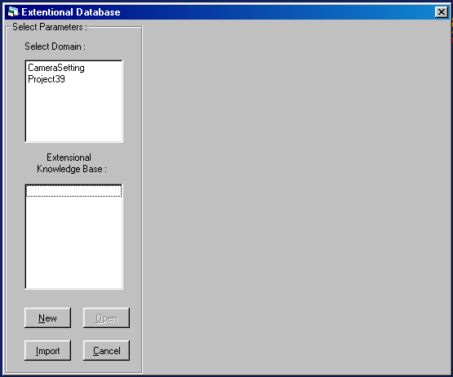

รูปที่ ก-25 หน้าต่างเริ่มต้นของ Extensional Knowledge Base

2.2.1.2.1 Import จาก Database ภายนอก
Click Import จะปรากฏหน้าต่างดังรูปที่ ก-26
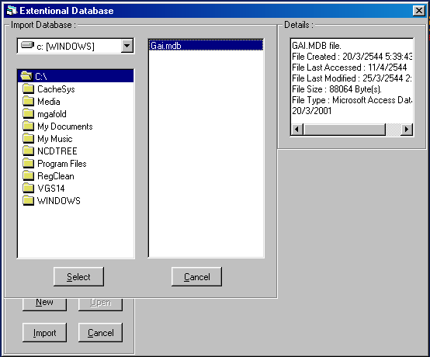

รูปที่ ก-26 หน้าต่างแสดงการนำเข้าฐานข้อมูลจากภายนอก

เลือก Files ที่จะ Import แล้ว Click ที่ Select จะปรากฏหน้าต่างดังรูปที่ ก-27 ซึ่งแสดงรายละเอียดของ Table รายละเอียดของ Column ของแต่ละ Table ที่อยู่ใน Database จาก Files ที่เลือก
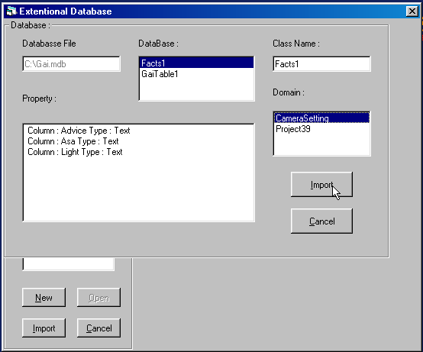

รูปที่ ก-27 หน้าต่างแสดงรายละเอียดของฐานข้อมูล

Click Table ที่ต้องการจะเลือกจาก List ภายใต้หัวข้อ Database ซึ่งในส่วนของ Property จะแสดง Column และ Type ของ Column ในส่วนของ Class Name เป็นส่วนของการกำหนดชื่อที่จะไว้ใช้อ้างอิงภายในฐานความรู้ ในส่วนของ Domain เป็นส่วนของการกำหนดว่าจะให้ Import เข้าไปไว้ในฐานความรู้ไหน เมื่อเลือกครบแล้วให้ Click Import จะปรากฏหน้าต่างดังรูปที่ ก-28 เพื่อถามว่าต้องการ Import Data เข้ามาหรือไม่
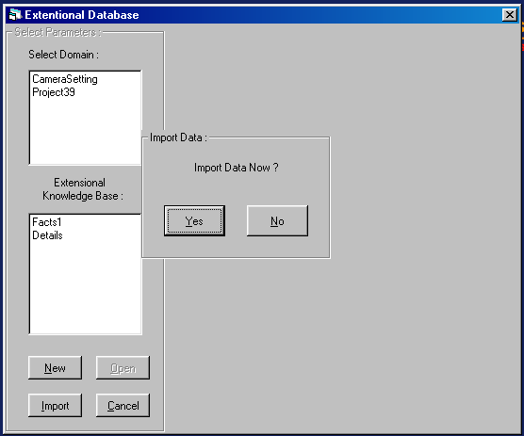

รูปที่ ก-28 หน้าต่างแสดงการติดต่อกับผู้ใช้งานระบบว่าต้องการนำข้อมูลเข้ามาด้วยหรือไม่

2.2.1.2.2 สร้างจาก Frame ที่มีอยู่ในฐานความรู้
ให้ทำการ Click Domain ที่เราต้องการจะทำการสร้าง ก่อน จากนั้น Click New จะปรากฏหน้าต่างดังรูปที่ ก-29 ตรงส่วนของ Name ในหัวข้อ Extensional Knowledge Base เป็นส่วนของการกำหนดชื่อให้กับข้อเท็จจริงที่เราจะทำการสร้าง แล้วทำการเลือก Domain เลือก Frame แล้วเลือก Slots ที่เราต้องการ แล้ว Click Add เพื่อเพิ่มเข้าไปในข้อเท็จจริง เมื่อครบแล้วให้ Click Build ถ้า Slots ไหนที่ไม่ต้องการให้ Click ที่ Slots แล้ว Click Delete
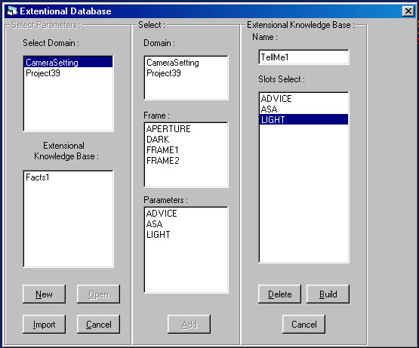

รูปที่ ก-29 หน้าต่างแสดงรายละเอียดของการกำหนด Extensional Knowledge Base

2.2.1.2.3 แก้ไขเพิ่มเติมข้อเท็จจริง
Click Domain ใต้หัวข้อ Domain จะปรากฏ List ของ Extensional Knowledge Base แล้ว Click Extensional Knowledge Base ที่เราต้องการแก้ไขเพิ่มเติม แล้ว Click ที่ Open จะปรากฏหน้าต่างดังรูปที่ ก-30
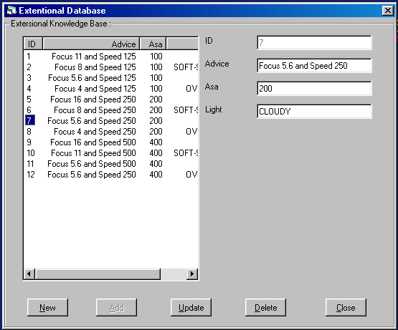

รูปที่ ก-30 หน้าต่างแสดงการเพิ่มเติมแก้ไขข้อเท็จจริง

2.2.2 Consult
ผู้ใช้งานระบบจะเข้าใช้งานผ่านทางขั้นตอนนี้ Click Activities -> Consult จะปรากฏหน้าต่างดังรูปที่ ก-31 ซึ่งผู้ใช้งานจะต้องทำการเลือกก่อนว่าจะทำการปรึกษากับฐานความรู้ใด Click Consult ก็จะเริ่มเข้าสู่การให้คำปรึกษาจากระบบ
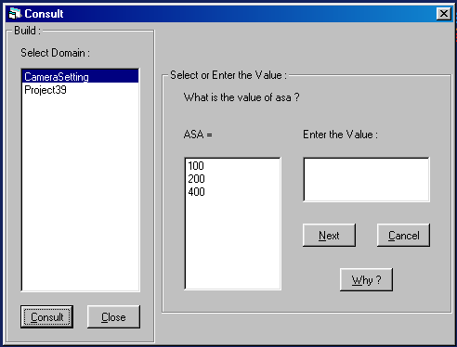

รูปที่ ก-31 หน้าต่างแสดงการให้คำปรึกษาของระบบ

ในรายละเอียดของรูปที่ ก-31 จะประกอบไปด้วย 2 ส่วน คือส่วนทางด้านซ้ายมือจะเป็นการแสดงค่าที่ผู้เชี่ยวชาญได้กำหนดไว้ซึ่งผู้ใช้งานระบบจะเลือกคำตอบจากทางด้านนี้หรือผู้ใช้งานระบบจะใส่คำตอบของผู้ใช้เองทางด้านขวามือก็ได้ จากนั้นก็ให้ทำการ Click Next เพื่อเข้าสู่ขั้นตอนกระบวนการถัดไป แต่ถ้า User ต้องการรู้ถึงสาเหตุที่ทำไมระบบต้องถามก็ให้ทำการ Click Why ? ระบบก็จะแสดงคำตอบให้กับผู้ใช้ เมื่อระบบสอบถามผู้ใช้งานระบบจนครบกระบวนการแล้วก็จะแสดง Message Box แสดงคำตอบออกมาให้ผู้ใช้งานระบบดังเช่นรูปที่ ก-32
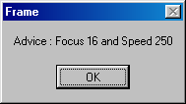

รูปที่ ก-32 หน้าต่างแสดงคำตอบของระบบ

แต่ถ้าระบบได้รับคำตอบจากผู้ใช้งานระบบซึ่งเป็นเงื่อนไขของการไปยัง Frame ถัดไปก็จะปรากฏหน้าต่างดังรูปที่ ก-33 เพื่อถามความต้องการของผู้ใช้งานระบบว่าต้องการทำงานต่อไปหรือไม่

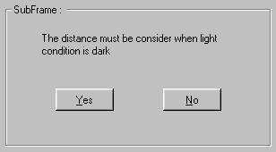

รูปที่ ก-33หน้าต่างแสดงการติดต่อกับผู้ใช้ว่าต้องการดำเนินการต่อหรือไม่

แต่ถ้าระบบได้รับคำตอบจากผู้ใช้งานระบบจนครบเสร็จสิ้นแล้วแต่ไม่สามารถให้คำตอบกับผู้ใช้งานระบบได้ก็จะปรากฏหน้าต่างบอกกับผู้ใช้งานระบบดังเช่นรูปที่ ก-34
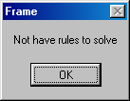

รูปที่ ก-34 หน้าต่างแสดงคำตอบของระบบว่าไม่สามารถให้คำตอบได้

